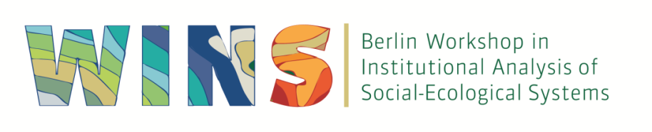

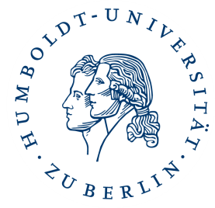

2017年度德国柏林洪堡大学•浙江大学
“资源环境与国家治理”MPA海外课程选修计划
为进一步提升MPA学生综合能力，逐步推进MPA教学国际化目标，培养公共管理和公共政策研究分析高层次、应用型、复合型专门人才，浙江大学公共管理学院组织德国柏林洪堡大学的MPA海外课程选修计划。该选修课程是MPA培养方案中的组成环节，完成考核的学生将获得浙江大学的课程学分，同时获得德国柏林洪堡大学“资源环境与国家治理”课程结业证书。
本次课程为期两周，初步计划时间为2017年9月最后一周和10月第一周。开课地点为德国柏林洪堡大学、德国相关各级政府机构、比利时布鲁塞尔欧盟总部等。课程内容包括理论学习、参与式课程、德国联邦政府治理实践调研、柏林社区管理实践调研、欧盟总部，以及中德国家治理相关议题比较等。具体课程后续通知。

德国柏林洪堡大学
WINS Workshop
浙江大学
公共管理学院

2017年4月15日

